Дидактическое пособие по развитию речи
«Тексты сказочного содержания по методу Каталога»
Основная суть данного метода заключается в построении связного текста сказочного содержания с помощью наугад выбранных носителей (героев, предметов, действий и т.д.). Цель данного метода: научить ребенка связывать в единую сюжетную линию случайно выбранные объекты, сформировать умение составлять сказочный текст по модели, в которой присутствуют два героя (положительный и отрицательный, имеющие свои цели; их друзья, помогающие эти цели достигнуть; определенное место). Метод Каталога является наиболее эффективным в развитии творческого воображения, так как позволяет ребёнку стать автором нового собственного сказочного текста.

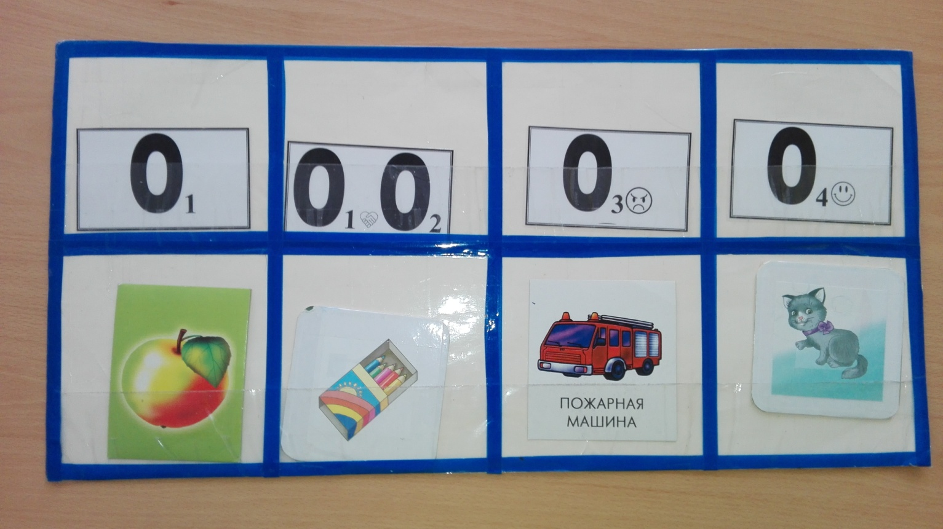

Описание дидактического пособия

Пособие представляет собой таблицу, разделенных на восемь квадратов. В верхней части квадратов изображена схематическая модель с символами (схема), остальные квадраты пустые. К ним прилагаются предметные картинки и «Чудесный мешочек».

Ход игры

1.Небольшой группе детей предлагается сочинить сказку, с помощью какой-либо картинки.
2. Воспитатель задаёт детям вопрос, ответ на который они находят в «Чудесном мешочке» (достает картинку). Для описания объектов можно использовать признаки.

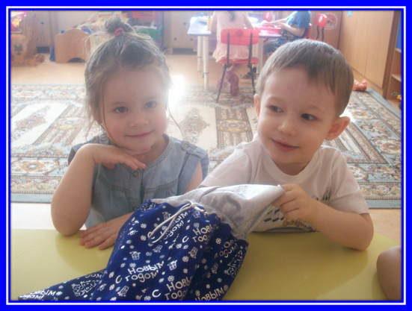

3. Ответы детей постепенно собираются в единую сюжетную линию.
4. Когда сказка составлена, дети придумывают ей название и пересказывают.
5. Воспитатель просит детей вспомнить, на какие вопросы они отвечали (выведение алгоритма вопросов).
6. Затем выполняется продуктивная деятельность детей по придуманному сюжету: рисование, лепка, аппликация, конструирование или схематизация (запись действий сказки с помощью схем).
7. Попросить детей вечером рассказать дома придуманную сказку.

Примерная цепочка вопросов для детей 3-4-х лет:
- Жил-был. Кто? Какой он был? (Какое добро умел делать)
- Пошел гулять (путешествовать, смотреть). Куда?
- С кем он дружил? Какой был друг по характеру?
- Встретили кого злого? Какое зло этот отрицательный герой всем причинял?
- Кто помог друзьям спастись?
Чтобы сказка получилась более интересной, предметы должны быть разнообразными и никак не связанными друг с другом. Не желательно помещать картинки, которые являются героями знакомых сказок или мультфильмов, иначе дети будут повторять их сюжет.

